§1. Объекты окружающего
мира
Класс 6____________
ф______________________
и_______________________

_________________ баллов из 16
- Установите соответствие между словами левого и правого столбцов (1 балл)
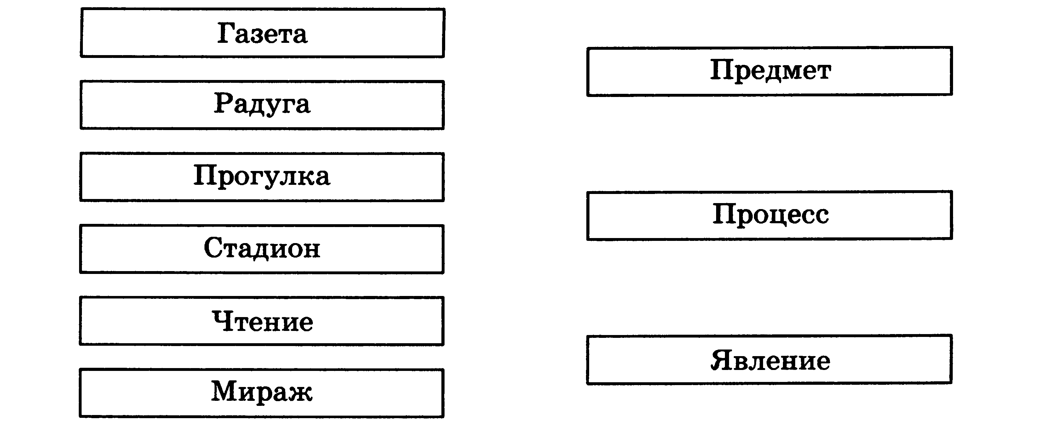
- Напишите имя одного любого объекта, (1 балла)
а) находящегося в вашем портфеле _______________________________
б) используемого вами для хранения информации ___________________
в) расположенного на Рабочем столе компьютера____________________
г) изучаемого на уроках биологии________________________________
д) изучаемого на уроках литературы ______________________________
е) изучаемого на уроках информатики __________________________
- Вспомните по одному объекту каждого из приведенных множеств и запишите их единичные имена. (2 балл)
Общее имя | Единичное имя
Ученый
Композитор
Писатель
Литературный герой
Информационный процесс
Носитель информации
Программное обеспечение
- Дайте наиболее точное общее имя каждой группе объектов: (1 балл)
Канада, Бразилия, США
Амазонка, Енисей, Нил
Волга, Амур, Иртыш
Принтер, монитор, клавиатура
Клавиатура, сканер, мышь
Яблоня, груша, вишня

- Назовите единичные имена известных вам объектов, являющихся достопримечательностями (2балла)
а) нашей страны ______________________________________________
____________________________________________________________
____________________________________________________________
б) вашей малой Родины _______________________________________
____________________________________________________________
____________________________________________________________

- Каждой науке поставьте в соответствие изучаемые ею объекты (1балл)
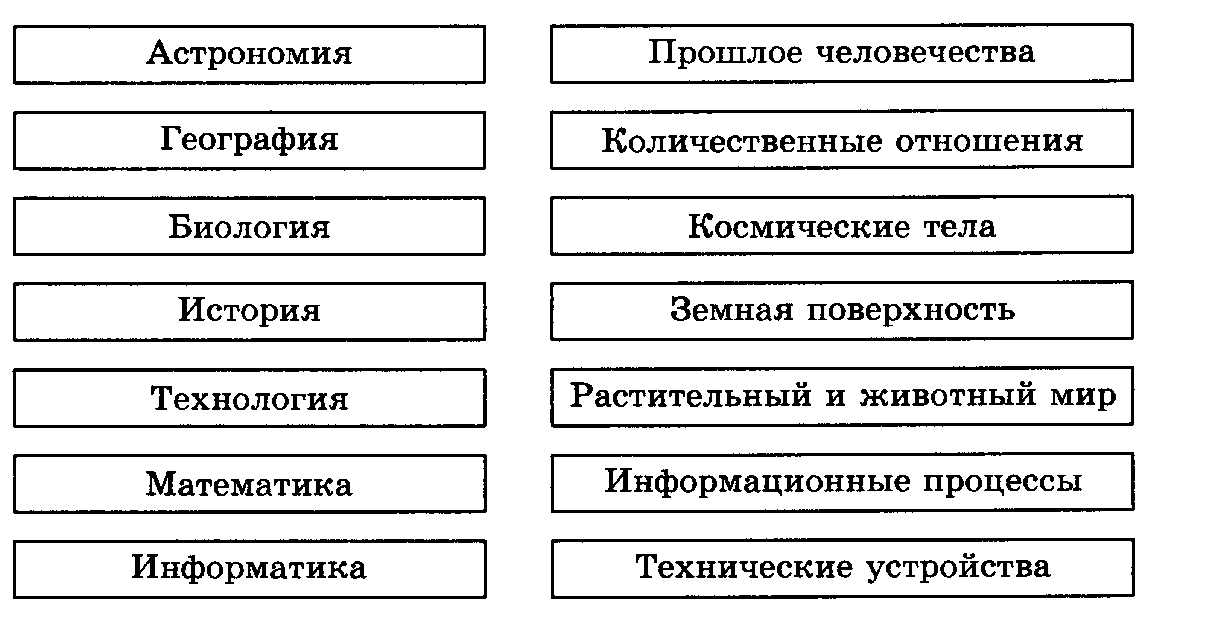
- Внесите недостающие надписи в схему (1балл)
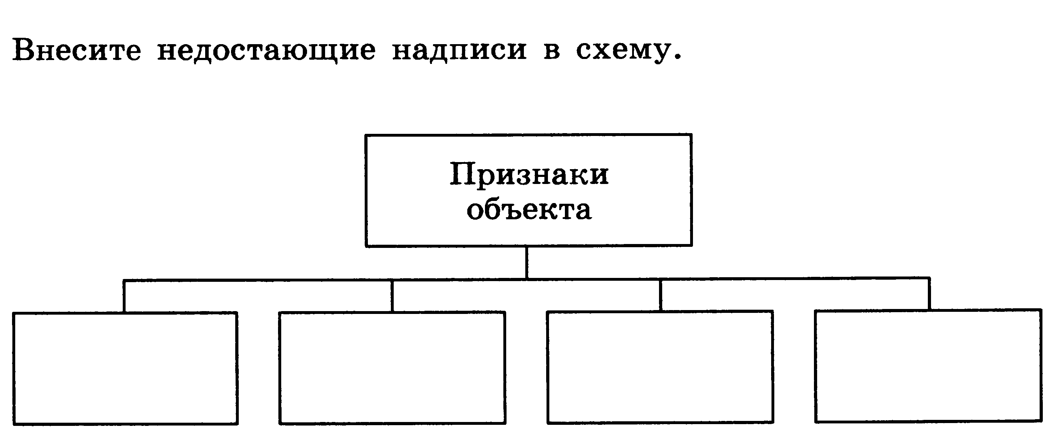
- Запишите величины и их значения, определяющие следующие свойства объектов: (2 балла)
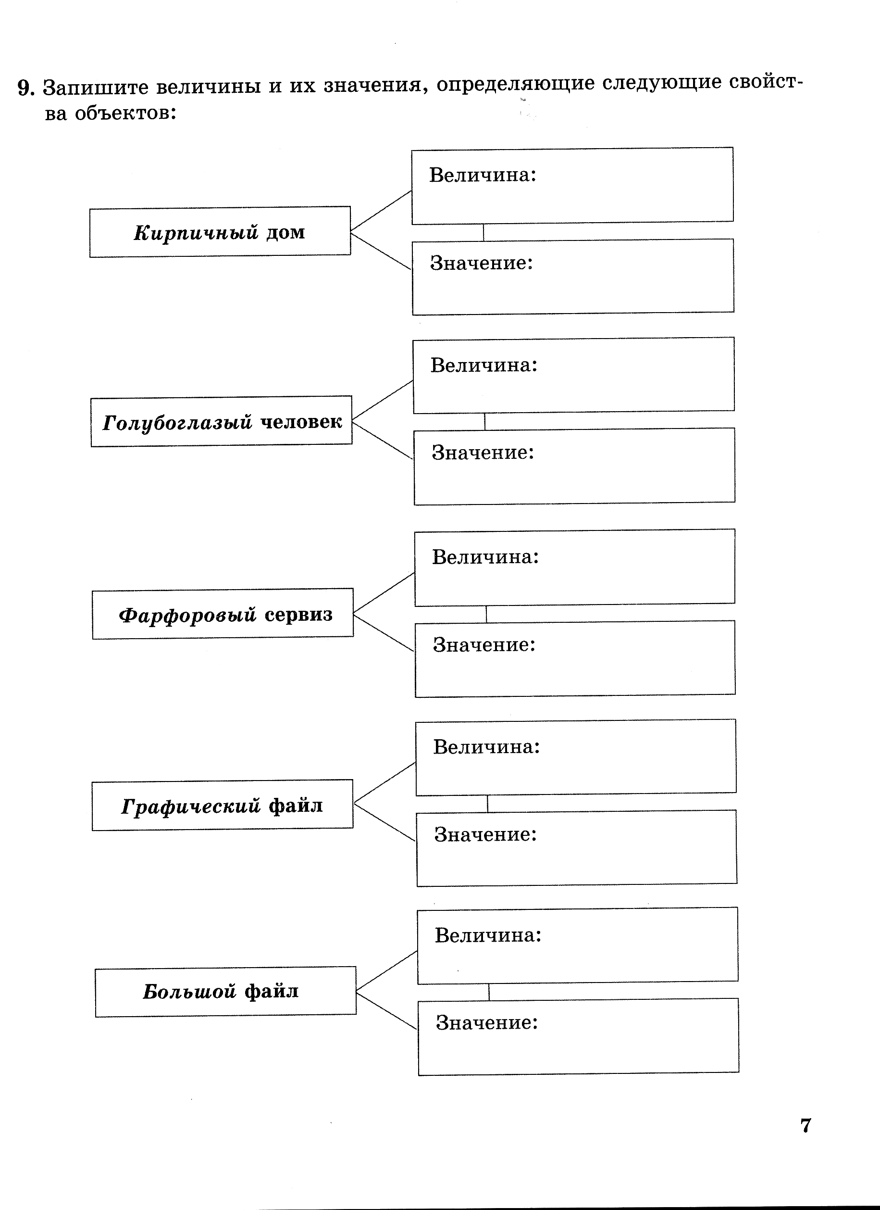
- Прочитайте в параграфе №1, какие действия называют активными, а какие пассивными и заполните таблицу: (1 балл)
Объект | Активные действия | Пассивные действия
Хомяк

Автомобиль

- Разгадайте кроссворд «Объекты и их признаки» (4 балла)
